浙大城市学院实验报告
课程名称 物联网技术与应用 实验项目 实验三 ADXL345传感器实验
专业班级 司晨旭 学号 32001019 姓名 司晨旭
指导老师（签名 ） 蔡建平 日期 2022-10-13 实验成绩

一、实验目的：
掌握ADXL345重力加速度传感器的使用，熟悉串口监视器和串口绘图器的使用；
熟悉OLED显示模块SSD1306的使用，熟悉128*64点阵分辨率的OLED的显示控制。
二、实验内容：
1. 将ADXL345的数据显示在串口绘图器；
2. 将ADXL345的三轴数据显示在OLED；
3. 用ADXL345控制RGB灯；
4. （选做）设计基于ADXL的应用，比如步态检测等。
三、实验步骤：
1. 将ADXL345的数据显示在串口绘图器；
引脚连接照片：
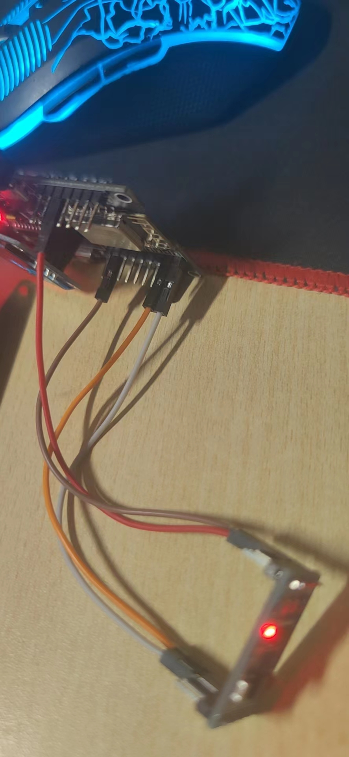

完整代码：
#include<Wire.h>
#include "SSD1306Wire.h"

#define Addr 0x53
const uint8_t scl=2;
const uint8_t sda=14;
SSD1306Wire display(0x3c, 2, 14);

unsigned int data[6];
int xAccl;
int yAccl;
int zAccl;

void setup() {
// put your setup code here, to run once:
Serial.begin(115200);

}

void loop() {
// put your main code here, to run repeatedly:
Wire.beginTransmission(Addr);
Wire.begin(sda,scl);
Wire.write(0x2C);
Wire.write(0x0A);
Wire.endTransmission();

Wire.beginTransmission(Addr);
Wire.write(0x2D);
Wire.write(0x08);
Wire.endTransmission();

Wire.beginTransmission(Addr);
Wire.write(0x31);
Wire.write(0x08);
Wire.endTransmission();
// delay(300);

for(int i=0;i<6;i++)
{
Wire.beginTransmission(Addr);
Wire.write((50+i));
Wire.endTransmission();
Wire.requestFrom(Addr,1);

if(Wire.available()==1)
{
data[i]=Wire.read();
}
}

xAccl=(((data[1]&0x03)*256)+data[0]);
if(xAccl>511){
xAccl-=1024;
}
yAccl=(((data[3]&0x03)*256)+data[2]);
if(yAccl>511){
yAccl-=1024;
}
zAccl=(((data[5]&0x03)*256)+data[4]);
if(zAccl>511){
zAccl-=1024;
}

Serial.printf("x_scx: %d, y_scx: %d, z_scx: %d\n",xAccl,yAccl,zAccl);
display.init();
display.clear();
display.setFont(ArialMT_Plain_16);
display.drawString(0,0,"X:");
display.drawString(20,0,String(xAccl));
display.drawString(0,20,"Y:");
display.drawString(20,20,String(yAccl));
display.drawString(0,40,"Z:");
display.drawString(20,40,String(zAccl));
display.display();
delay(1000);

}

截图：
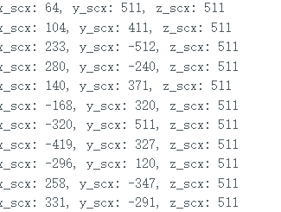

2. 将ADXL345的三轴数据显示在OLED（同时在OLED屏幕右下角显示姓名缩写）；
引脚连接照片：

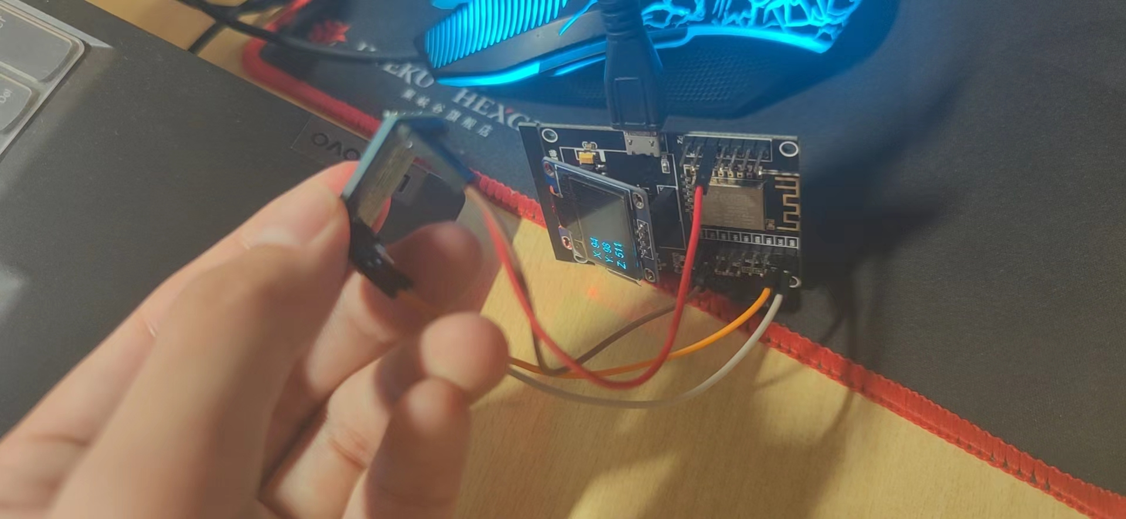

完整代码：
#include<Wire.h>
#include "SSD1306Wire.h"

#define Addr 0x53
const uint8_t scl=2;
const uint8_t sda=14;
SSD1306Wire display(0x3c, 2, 14);

unsigned int data[6];
int xAccl;
int yAccl;
int zAccl;

void setup() {
// put your setup code here, to run once:
Serial.begin(115200);

}

void loop() {
// put your main code here, to run repeatedly:
Wire.beginTransmission(Addr);
Wire.begin(sda,scl);
Wire.write(0x2C);
Wire.write(0x0A);
Wire.endTransmission();

Wire.beginTransmission(Addr);
Wire.write(0x2D);
Wire.write(0x08);
Wire.endTransmission();

Wire.beginTransmission(Addr);
Wire.write(0x31);
Wire.write(0x08);
Wire.endTransmission();
// delay(300);

for(int i=0;i<6;i++)
{
Wire.beginTransmission(Addr);
Wire.write((50+i));
Wire.endTransmission();
Wire.requestFrom(Addr,1);

if(Wire.available()==1)
{
data[i]=Wire.read();
}
}

xAccl=(((data[1]&0x03)*256)+data[0]);
if(xAccl>511){
xAccl-=1024;
}
yAccl=(((data[3]&0x03)*256)+data[2]);
if(yAccl>511){
yAccl-=1024;
}
zAccl=(((data[5]&0x03)*256)+data[4]);
if(zAccl>511){
zAccl-=1024;
}

Serial.printf("x_scx: %d, y_scx: %d, z_scx: %d\n",xAccl,yAccl,zAccl);
display.init();
display.clear();
display.setFont(ArialMT_Plain_16);
display.drawString(0,0,"X:");
display.drawString(20,0,String(xAccl));
display.drawString(0,20,"Y:");
display.drawString(20,20,String(yAccl));
display.drawString(0,40,"Z:");
display.drawString(20,40,String(zAccl));
display.drawString(100, 40, "scx");
display.display();
delay(1000);

}

OLED照片：
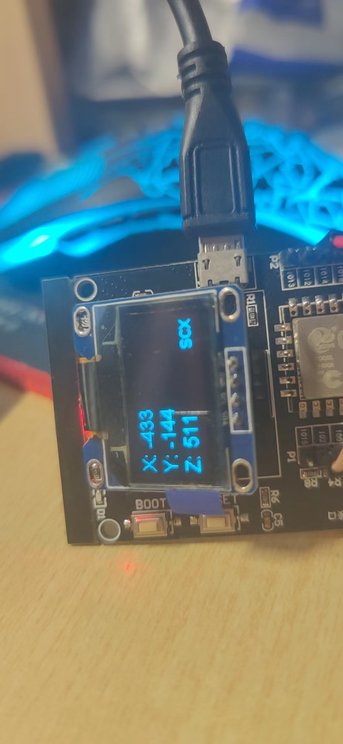

3. 将ADXL345控制RGB灯；
引脚连接并点亮RGB灯的照片：
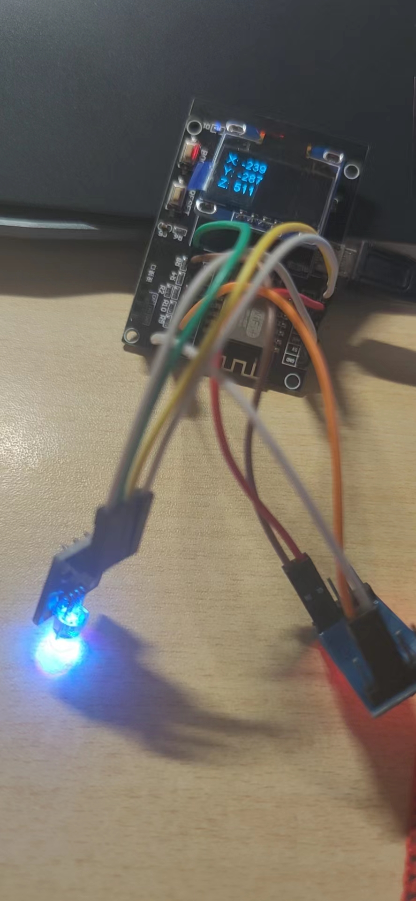

完整代码：
#include<Wire.h>
#include "SSD1306Wire.h"

#define Addr 0x53
const uint8_t scl=2;
const uint8_t sda=14;
const int pin_r = 12;
const int pin_g = 13;
const int pin_b = 15;
SSD1306Wire display(0x3c, 2, 14);

unsigned int data[6];
int xAccl;
int yAccl;
int zAccl;

void setup() {
// put your setup code here, to run once:
Serial.begin(115200);
pinMode(pin_r, OUTPUT);
pinMode(pin_g, OUTPUT);
pinMode(pin_b, OUTPUT);

}

void loop() {
// put your main code here, to run repeatedly:
Wire.beginTransmission(Addr);
Wire.begin(sda,scl);
Wire.write(0x2C);
Wire.write(0x0A);
Wire.endTransmission();

Wire.beginTransmission(Addr);
Wire.write(0x2D);
Wire.write(0x08);
Wire.endTransmission();

Wire.beginTransmission(Addr);
Wire.write(0x31);
Wire.write(0x08);
Wire.endTransmission();

for(int i=0;i<6;i++)
{
Wire.beginTransmission(Addr);
Wire.write((50+i));
Wire.endTransmission();
Wire.requestFrom(Addr,1);

if(Wire.available()==1)
{
data[i]=Wire.read();
}
}

xAccl=(((data[1]&0x03)*256)+data[0]);
if(xAccl>511){
xAccl-=1024;
}
yAccl=(((data[3]&0x03)*256)+data[2]);
if(yAccl>511){
yAccl-=1024;
}
zAccl=(((data[5]&0x03)*256)+data[4]);
if(zAccl>511){
zAccl-=1024;
}

Serial.printf("x_scx: %d, y_scx: %d, z_scx: %d\n",xAccl,yAccl,zAccl);
display.init();
display.clear();
display.setFont(ArialMT_Plain_16);
display.drawString(0,0,"X:");
display.drawString(20,0,String(xAccl));
display.drawString(0,20,"Y:");
display.drawString(20,20,String(yAccl));
display.drawString(0,40,"Z:");
display.drawString(20,40,String(zAccl));
display.display();
analogWrite(pin_r,xAccl+512);
analogWrite(pin_g,yAccl+512);
analogWrite(pin_b,zAccl+512);
delay(1000);

}

4. （选做）设计基于ADXL的应用，比如步态检测等。

完整代码：

照片：

四、本次实验心得与感想：
本次实验做的时间比较敢，因此选做题也没有思考怎么做。对于一些参数和获得的值的作用到底是什么还是不太清楚，只是简单的将书上的代码使用了下来。自我感觉并没有进行深层次地理解。

